**仕様書**

西京区役所洛西支所

地域力推進室総務・防災担当

担当：山下

TEL：075-332-9185

FAX：075-332-8188

|  |  |
| --- | --- |
| 件名 | 西京区役所洛西支所電気室電流切替スイッチ交換 |
| 場所 | 西京区役所洛西支所内地下１階電気室  （〒610-1143　京都府京都市西京区大原野東境谷町2丁目1－2） |
| 作業期間 | 令和7年10月21日（火）18：00～21：00　※ |
| 内容 | 電気室動力盤の電流切替スイッチの交換（６個）  Naigai PB-012（同等品も可） |
| 備考 | ・事前の下見については、総務・防災担当 山下（075-332-9185）まで御連絡をお願いします。  ・現状については、添付の写真を御確認ください。 |
| 留意事項 | ※通電中は危険な作業なので、上記「作業期間」（停電点検時間中）に作業をお願いいたします。 |

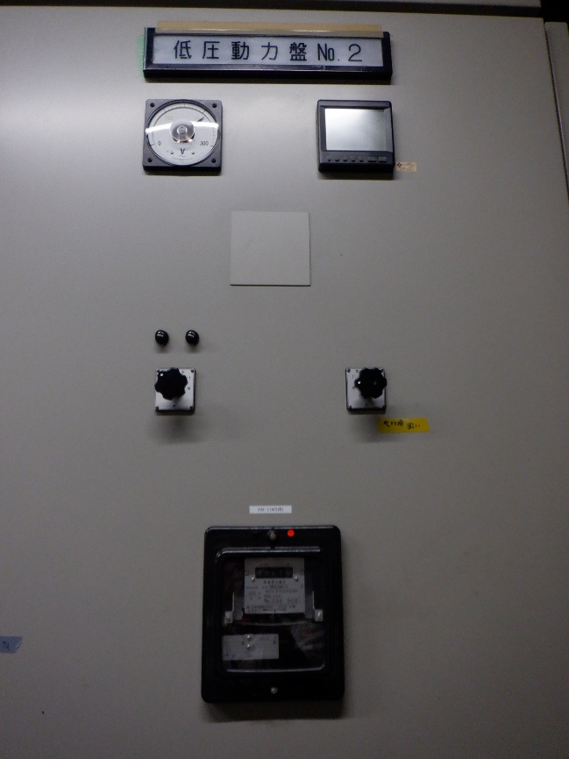

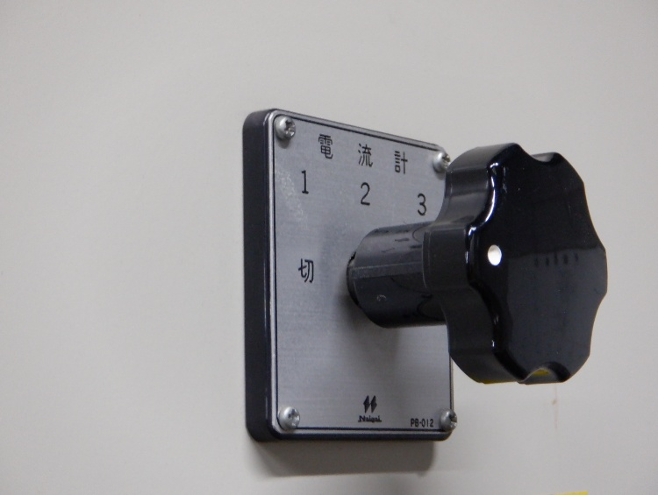 【拡大】

【裏側】

